陈凌明

陈凌明，女，国家开放大学教师，副教授。1985年7月毕业于山西财经大学商业经济专业。同年分配到中央电大经济管理学院任教至今。1999年9月至2001年3月在中国科技大学研究生院“管理科学与工程”专业进修研究生课程。
参编《公共关系学》、《消费心理理论与实务》、《期货交易实务》、《旅游心理学》等教材。现主持“公共关系学”、“消费者行为学”、“期货交易实务”、“流通概论”、“关系营销”、“酒店管理概论”等课程。主持的“流通概论”课程，荣获教育部2007年度的国家精品课程（网络教育）。参与“远程开放教育工商管理专业教学改革的探索与实践”课题，该课题获2008年中央电大优秀教学科研成果评选一等奖。2010年荣获广播电视大学第四届“教学创新奖”。2011年至2017年，多次获得国家开放大学党委组织的读书征文一、二等奖。

于谦

于谦，女，国家开放大学教师，讲师；国开实验学院辅导教师。
2014年7月毕业于对外经济贸易大学，博士，研究方向：财务管理等。
在工作以来，先后辅导及主持的课程有：管理学基础、经济法律基础、旅行社经营管理、客房服务员管理、组织行为学等课程。主要致力于课程教学和教学研究，并参与多门网络核心课程的建设。
读书及工作期间参编《企业财务管理》等教材，并撰写了多篇论文，曾在《管理现代化》、《证券市场导报》、《税务研究》等杂志上发表学术论文多篇，并先后参与完成多项科研课题。

徐金海
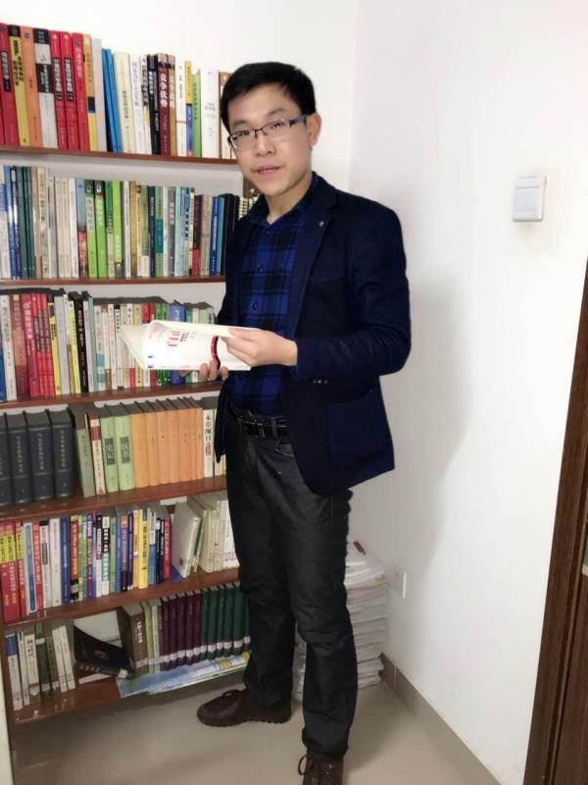
徐金海，国家开放大学经济管理教学部教师，讲师，博士；国开实验学院辅导教师。2017年7月毕业于中国社会科学院研究生院旅游管理专业，研究方向：互联网与旅游、数字经济等。
曾在《旅游学刊》、《财经问题研究》、《经济与管理研究》、《河北学刊》、《经济日报》等期刊和报纸上发表论文十多篇，其中10篇为CSSCI和北大核心，5篇论文被人大复印资料《旅游管理》全文转载，1篇论文获得省部级科研奖励；在校期间，曾获得国家奖学金、陈佳贵经济管理学术菁英奖学金和一等奖学金，并先后参与完成多项国家级和省部级科研课题。

